1.會員登入，帳號為[畢業年+班代碼(A:甲，B:乙，C:綜高)+座號]，
例如:105年畢業、資訊三乙、45號，帳號為105b45，密碼問主任，進入可修改。
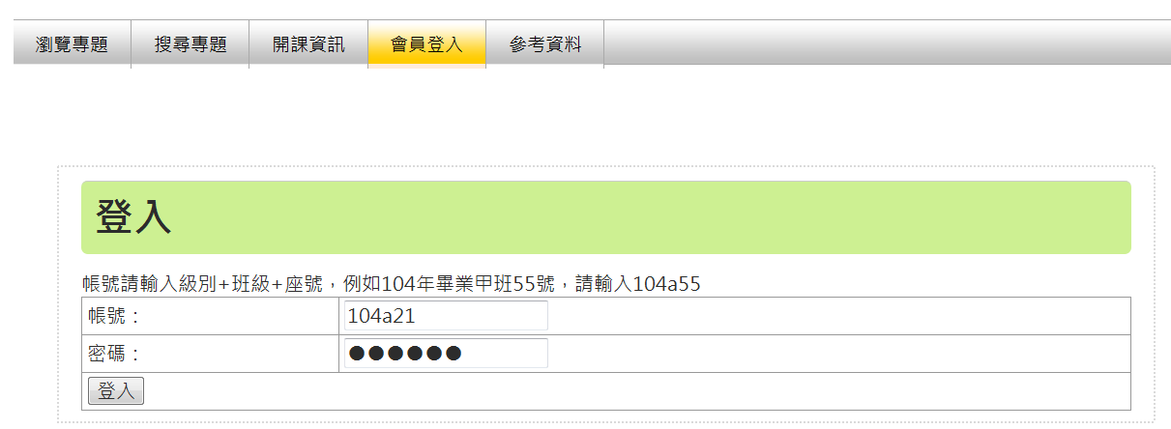
2.登錄團隊資料: 組別序號為 G+畢業年+班代碼+序號(01~10)
注意登錄團隊資料後，之後不能再更改，請確認後再按[提交團隊名單]
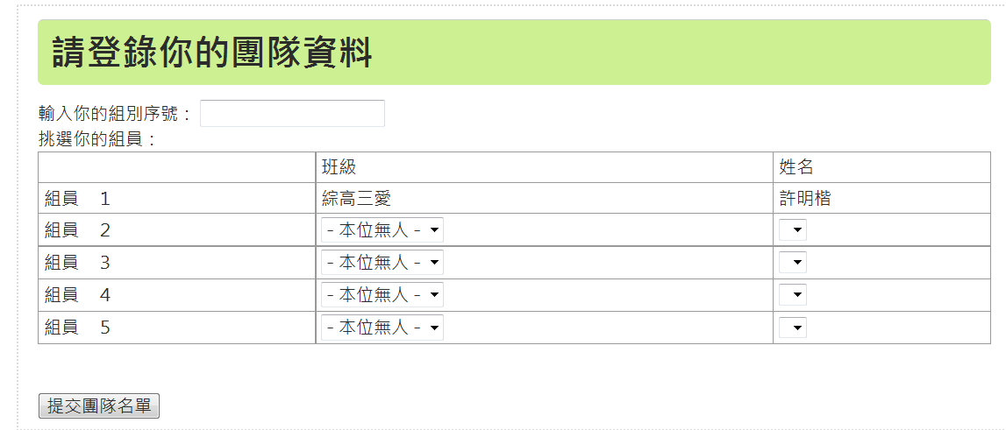
3.在我的專題依序編輯 專題資訊、專題內容、上傳資料
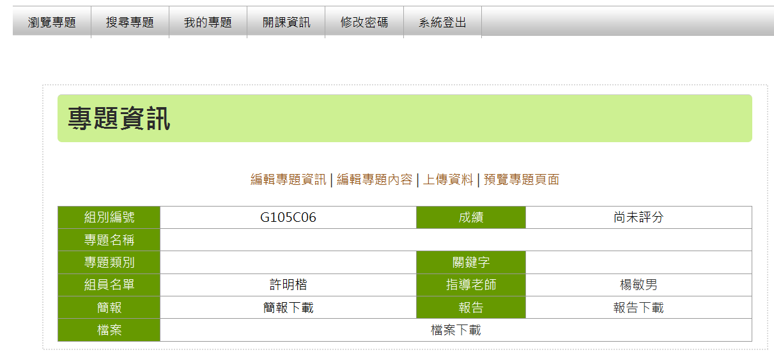
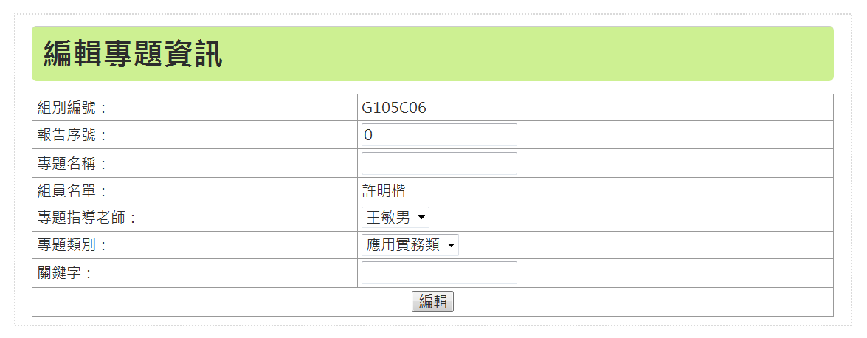
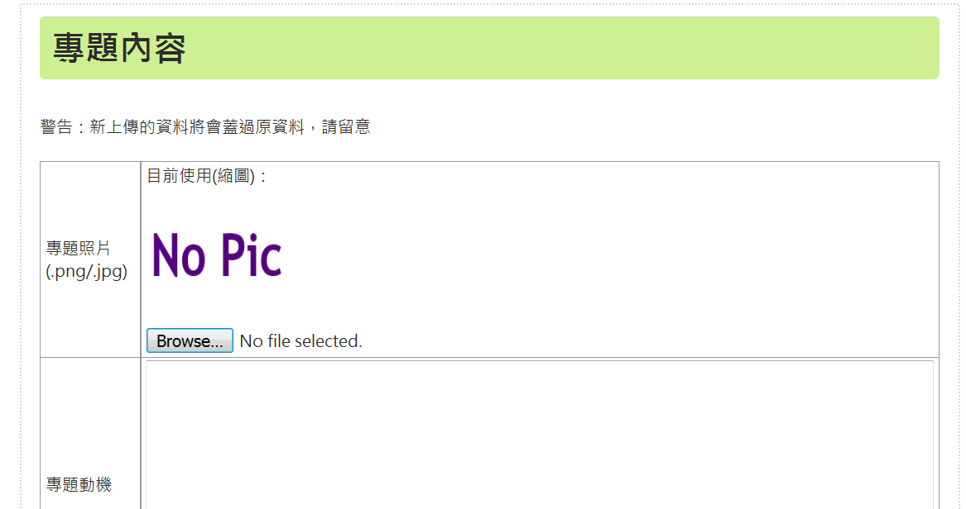
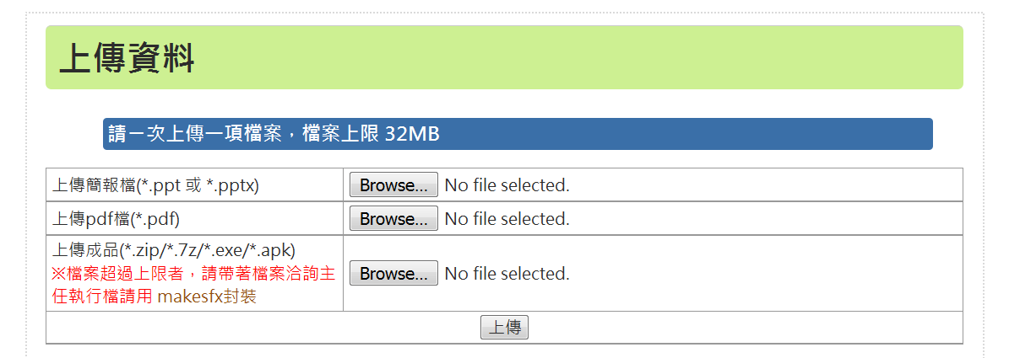
4.完成後請預覽
